Temat: Re: odpowiedzi na wnioski z sesji
Nadawca: Helena Kuklik <h.kuklik@rm.hajnowka.pl>
Data: 09.06.2021, 18:57
Adresat: Elżbieta Filipowicz <e.filipowicz@hajnowka.pl>, Marcin Bołtryk 1 <m.boltryk@rm.hajnowka.pl>, Maciej Borkowski 1 <m.borkowski@rm.hajnowka.pl>, Jerzy Charytoniuk 1 <j.charytoniuk@rm.hajnowka.pl>, Jan Chomczuk 1 <j.chomczuk@rm.hajnowka.pl>, Adam Czurak 1 <a.czurak@rm.hajnowka.pl>, Jadwiga Dąbrowska 1 <j.dabrowska@rm.hajnowka.pl>, Mieczysław Stanisław Gmiter 1 <m.gmiter@rm.hajnowka.pl>, Sławomir Golonko 1 <s.golonko@rm.hajnowka.pl>, Aniela Kot 1 <a.kot@rm.hajnowka.pl>, Barbara Laszkiewicz 1 <b.laszkiewicz@rm.hajnowka.pl>, Lucyna Lewczuk 1 <l.lewczuk@rm.hajnowka.pl>, Małgorzata Justyna Łukaszewicz 1 <m.lukaszewicz@rm.hajnowka.pl>, Piotr Markiewicz 1 <p.markiewicz@rm.hajnowka.pl>, Grażyna Pawluczuk 1 <g.pawluczuk@rm.hajnowka.pl>, Walentyna Pietroczuk 1 <w.pietroczuk@rm.hajnowka.pl>, Janusz Puch 1 <j.puch@rm.hajnowka.pl>, Ewa Rygorowicz 1 <e.rygorowicz@rm.hajnowka.pl>, Grzegorz Tomaszuk 1 <g.tomaszuk@rm.hajnowka.pl>, Artur Tumiel 1 <a.tumiel@rm.hajnowka.pl>, Małgorzata Celina Zaborna 1 <m.zaborna@rm.hajnowka.pl>, Halina Stepaniuk <h.stepaniuk@hajnowka.pl>

W nawiązaniu do odpowiedzi Burmistrza w sprawie wniosku Pani Jadwigi Dąbrowskiej dot. rzeki Leśna Prawa, zamieszczam informację ze strony internetowej Wód Polskich o ogłoszeniu przetargu na oczyszczenie rzeki Leśna Prawa z listopada 2020r i informację o rozstrzygnięciu przetargu z lutego 2021r. więc o jakiej koncepcji jest mowa? Rozumiem , że już wszystko jest pozamiatane. Czy jestem w błędzie i jest jeszcze jakaś inna koncepcja?
W zał PrtSc z ogłoszenia wyniku przetargu oraz dwa dokumenty w tej sprawie, a pozostałe , np SIWZ na stronie Wód Polskich. .
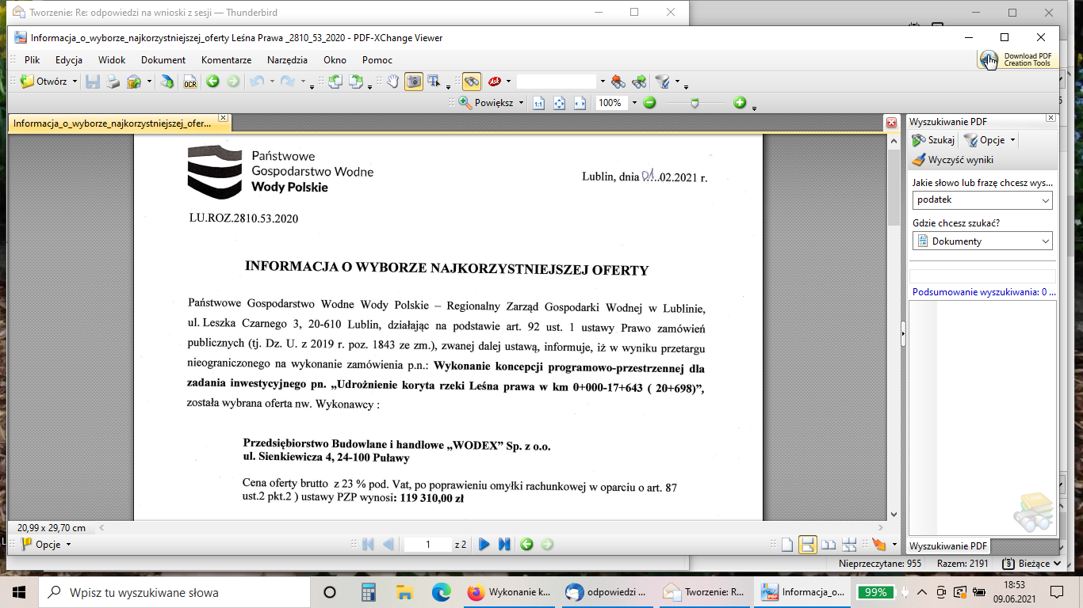

Załączniki:
Ogloszenie_o_zamowieniu Leśna Prawa _.pdf 183 KB
Informacja_o_wyborze_najkorzystniejszej_oferty Leśna Prawa _2810_53_2020.pdf 1,0 MB

